Информация от УВД по ЮЗАО от 04.10.2024
04.10.2024
Госавтоинспекторы УВД по ЮЗАО задержали подозреваемого в незаконном хранении запрещенного вещества
Сотрудники Госавтоинспекции юго-запада столицы задержали подозреваемого в незаконном хранении наркотического средства – мефедрон.
Установлено, что в ходе несения службы полицейскими на Старобитцевской улице был остановлен автомобиль марки «Газель», в котором находился подозрительный гражданин, 26-летний приезжий. Он при виде сотрудников полиции стал заметно нервничать, а во время беседы с правоохранителями мужчина ответил положительно на вопрос о наличии при нем запрещенных веществ.
В ходе проведения личного досмотра автомобиля в салоне на полу обнаружен и изъят сверток с неизвестным веществом внутри. Согласно проведенному исследованию установлено, что изъятое содержит в своем составе наркотическое средство – мефедрон, массой около 1,5 грамм.
По данному факту дознанием ОМВД России по району Северное Бутово возбуждено уголовное дело по признакам преступления, предусмотренного частью 1 статьи 228 УК РФ «Незаконные приобретение, хранение, перевозка, изготовление, переработка наркотических средств, психотропных веществ или их аналогов, а также незаконные приобретение, хранение, перевозка растений, содержащих наркотические средства или психотропные вещества, либо их частей, содержащих наркотические средства или психотропные вещества». В отношении подозреваемого избрана мера пресечения в виде подписки о невыезде и надлежащем поведении.
Пресс-служба УВД по ЮЗАО
(499) 129-75-56
Сотрудники полиции УВД по ЮЗАО Москвы призывают граждан соблюдать закон
Полиция напоминает об ответственности за терроризм.
ЧТО ТАКОЕ ТЕРРОРИЗМ И ЧЕМ ОН ОПАСЕН?
Терроризм – это идеология насилия и практика воздействия на власть с помощью насилия и устрашения населения. К терроризму относятся: взрывы в метро, захваты заложников, поджоги или другие действия, создающие опасность гибели людей. Для террористов важно напугать людей, распространить страх и посеять панику. Жертвами террора, как правило, становятся обычные люди, которые случайно оказались рядом с местом теракта.
ОТКУДА БЕРЁТСЯ ТЕРРОРИСТИЧЕСКАЯ ИДЕОЛОГИЯ?
Такое явление, как «терроризм», не возникает само по себе. Его следует рассматривать в тесной связи с явлениями «радикализм» и «экстремизм». Вместе они являются стадиями преступной идеологии, развивающейся по схеме: «Радикализм => Экстремизм => Терроризм». Радикализм – это более распространённое явление, нежели экстремизм и терроризм.
ВАЖНО ЗНАТЬ! Радикализм – это позиция человека, заключающаяся в стремлении кардинально и бескомпромиссно изменить существующее социальное, политическое и культурное положение дел. Экстремизм – это приверженность к крайним взглядам, позициям и мерам в общественной деятельности. Экстремизм выражается в различных формах, начиная от проявлений, не выходящих за конституционные рамки, и заканчивая такими острыми и общественно опасными формами, как провокация беспорядков и мятеж. Экстремизм – это действия, направленные на противоправную реализацию радикальных взглядов, возбуждающих ненависть и вражду в гражданском обществе по расовому, религиозному и социальному признакам.
ТЕРРОРИСТЫ – ЭТО ПРЕСТУПНИКИ ИЛИ БОРЦЫ ЗА СВОИ ПРАВА?
Терроризм – это жесткое преступление. Террорист использует страх людей, стремясь использовать панические настроения в стране и недовольство властью. Зачастую выбором совершения теракта являются объекты, которые часто посещают обычные люди. Например, религиозные учреждения, школы, метро, а также кинотеатры, рестораны и другие места для отдыха. Именно поэтому террористы – это преступники. Они приносят в жертву своим взглядам и понятиям беззащитных людей, которые не могут противостоять террористам.
ТЕРРОРИСТ – ЭТО ЧЕЛОВЕК, КОТОРЫЙ СОВЕРШИЛ ТЕРАКТ?
Многие заблуждаются, считая террористами только тех, кто совершил теракт. Согласно статье 3 Федерального закона от 06.03.2006 № 35-ФЗ «О противодействии терроризму», к терроризму также относятся:
- финансирование террористической деятельности;
- информационное или иное пособничество терроризму;
- пропаганда идея терроризма;
- распространение материалов или информации, призывающих к осуществлению террористической деятельности, либо обосновывающих или оправдывающих необходимость осуществления такой деятельности.
Кроме того, за несообщение о подготавливаемом или совершенном преступлении террористического характера также предусмотрена уголовная ответственность.
Теракты, совершенные преступниками в новейшей истории РФ:
- в 1995 году террористы банды Басаева захватили городскую больницу в городе Будённовск, в которой находились 1600 заложников. Жертвами теракта стали 130 человек.
- в 2002 году террористы захватили театр на Дубровке, где проходил мюзикл «Норд-Ост». В заложниках оказалось 916 человек, жертвами теракта стали 130 человек.
- в 2004 году террористы захватили школу № 1 города Беслана (Северная Осетия). В заложниках оказалось 1128 человек, в основном это были дети. Жертвами теракта стали 334 человека, из которых 186 – дети.
- в 2013 году совершен теракт в здании железнодорожного вокзала станции Волгоград. Жертвами теракта стали 63 человека, из них 18 погибло.
- в 2017 году совершен теракт в Петербургском метрополитене. Жертвами теракта стали 103 человека, 16 из них погибли.
- в 2024 году совершен теракт в «Крокус Сити Холл». В результате атаки погибли не менее 145 человек и 551 человек получил ранения.
ПОЧЕМУ НУЖНА КОНСОЛИДАЦИЯ ОБЩЕСТВА В БОРЬБЕ С ТЕРРОРИЗМОМ?
Терроризм – это угроза, которая не может быть решена только силовым путем. Активная гражданская позиция каждого человека – необходимое условие успешного противостояния террористам. Только вместе и сообща мы можем сформировать антитеррористическое мировоззрение в обществе и предотвратить вовлечение в преступную деятельность новых лиц. У всех нас общий враг, и бороться с ним должны все сообща: государство, правоохранительные органы, спецслужбы и общество.
Пресс-служба УВД по ЮЗАО
(499) 129-75-56
Оперативные сотрудники ОМВД России по району Тёплый Стан задержали подозреваемого в краже
Сотрудники уголовного розыска ОМВД России по району Тёплый Стан задержали подозреваемого в краже велосипеда.
Установлено, что злоумышленник обнаружил оставленный без присмотра велосипед модели «Стерн Форте» около одного из подъездов жилого дома на улице Академика Бакулева. Воспользовавшись тем, что он не был пристегнут запирающим устройством, а также отсутствием людей вокруг, мужчина похитил его и скрылся в неизвестном направлении. Сумма материального ущерба составила 40 тысяч рублей.
В ходе проведения оперативно-розыскных мероприятий полицейскими установлен и задержан по месту проживания подозреваемый, им оказался приезжий мужчина. Похищенным он распорядился по своему усмотрению.
Следователем следственного подразделения ОМВД России по району Тёплый Стан по данному факту возбуждено уголовное дело по признакам преступления, предусмотренного частью 2 статьи 158 УК РФ «Кража». В отношении подозреваемого избрана мера пресечения в виде подписки о невыезде и надлежащем поведении.
Пресс-служба УВД по ЮЗАО
(499) 129-75-56
УВД по ЮЗАО информирует жителей о преимуществе получения государственных услуг электронным способом
Полицейские УВД по ЮЗАО информируют граждан о преимуществе получения государственных услуг электронным способом.
Возможность получения государственных услуг, предоставляемых органами внутренних дел, электронным способом доступна каждому гражданину. Для этого необходимо зарегистрироваться на портале www.gosuslugi.ru, после чего вы сможете получить следующие государственные услуги, оказываемые МВД, без посещения уполномоченного органа:
- получение адресно-справочной информации в отношении физического лица;
- получение справки об отсутствии судимости и (или) факта уголовного преследования;
- выдача свидетельства о соответствии транспортного средства требованиям безопасности;
- получение справки об административном наказании за потребление наркотических средств без назначения врача.
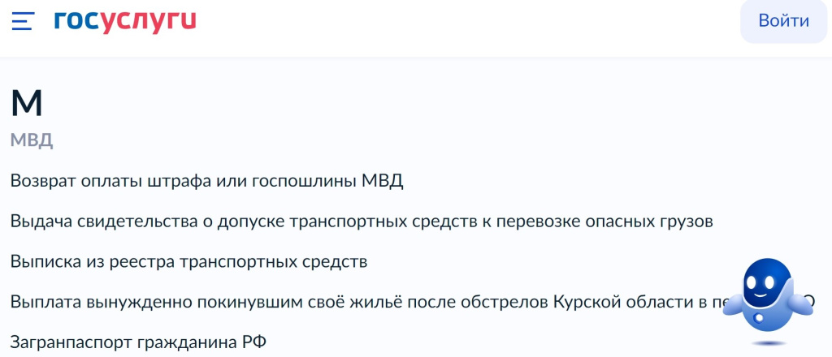
По некоторым услугам вы можете подать заявление об их предоставлении через Единый портал, но в дальнейшем вам необходимо будет явиться в уполномоченный орган для передачи полного пакета документов и получения результата по запрашиваемой услуге. К таким услугам относятся:
- выдача или замена паспорта гражданина РФ;
- выдача или замена заграничного паспорта нового или старого образца;
- выдача или замена водительского удостоверения;
- регистрация гражданина по месту жительства/пребывания, снятие с регистрационного учета по месту жительства/пребывания;
- приглашение на въезд в РФ иностранных граждан и лиц без гражданства;
- регистрация транспортного средства.
Подать заявление с необходимым пакетом документов для получения государственных услуг можно с любого компьютера, мобильного телефона или планшета, имеющего доступ к сети Интернет. В дальнейшем остается только отслеживать статус поданного заявления в личном кабинете без очередей.
Подробная информация о портале и перечне государственных услуг размещена на официальном сайте ГУ МВД России по г. Москве и на портале «Госуслуги.
Пресс-служба УВД по ЮЗАО
(499) 129-75-56
Госавтоинспекторами УВД по ЮЗАО задержан мужчина, находящийся в федеральном розыске
Сотрудниками Госавтоинспекции задержан мужчина, находящийся в федеральном розыске.
Установлено, что автоинспекторы с помощью системы камер видеонаблюдения выявили и задержали на проезде Одоевского 41-летнего приезжего. Мужчина находится в федеральном розыске по части 1 статьи 264.1 УК РФ «Управление транспортным средством в состоянии опьянения лицом, подвергнутым административному наказанию или имеющим судимость», как лицо, скрывшееся от ОМВД России по городу Кисловодску, и в отношении которого избрана мера пресечения в виде заключения под стражу.
Задержанный гражданин был доставлен в ОМВД России по району Ясенево для выяснения всех обстоятельств, а также было сообщено инициатору розыска.
Пресс-служба УВД по ЮЗАО
(499) 129-75-56
В Москве стартует второй этап ежегодного Всероссийского конкурса МВД России «Народный участковый»
Юго-Западный округ столицы в конкурсе будет представлять участковый уполномоченный полиции ОМВД России по району Ясенево старший лейтенант полиции Санал Манджиев.
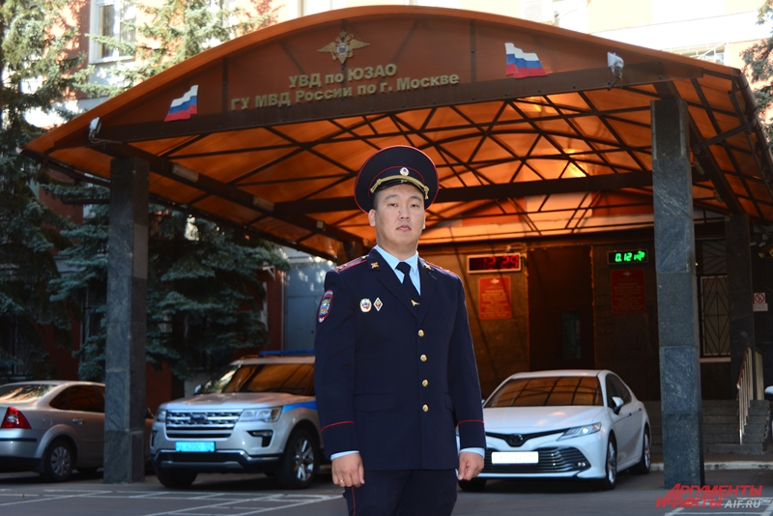
7 октября стартует второй этап Всероссийского конкурса «Народный участковый», который ежегодно проводится Министерством внутренних дел Российской Федерации.
Традиционно конкурс делится на три этапа. На первом этапе (с 11 по 20 сентября) голосование проходило на официальных сайтах УВД по административным округам г. Москвы. Большинством голосов были определены по одному претенденту от каждого округа для участия во втором этапе, который состоится с 7 по 16 октября и будет проведен на официальном интернет-сайте ГУ МВД России по г. Москве (https://77.мвд.рф/).
Третий этап конкурса (с 1 по 10 ноября) пройдет на федеральном уровне. В финальном этапе принимают участие по 1 участковому от каждого региона (победители региональных этапов).
Сотрудники уголовного розыска ОМВД России по району Зюзино задержали подозреваемого в совершении грабежа
Сотрудниками уголовного розыска района Зюзино задержан подозреваемый в ограблении 22-летнего жителя Иркутской области.
Установлено, что потерпевший приехал в столицу на некоторое время и остановился в отеле на Большой Юшуньской улице. В один из вечеров он познакомился с компанией граждан, которых пригласил в свой гостиничный номер. Спустя время гости, за исключением одного, ушли. В процессе беседы у постояльца отеля и оставшегося мужчины возник конфликт, в результате которого последний нанес своему оппоненту несколько ударов по голове, после чего забрал его мобильный телефон, наручные часы, личные документы и банковскую карту. Сумма материального ущерба составила свыше 40 тысяч рублей.
В результате проведенных оперативно-розыскных мероприятий сотрудники уголовного розыска с помощью системы камер видеонаблюдения установили и задержали подозреваемого - 28-летнего приезжего мужчину.
По данному факту следователем Отдела МВД России по району Зюзино возбуждено уголовное дело по признакам преступления, предусмотренного частью 2 статьи 161 УК РФ «Грабеж». Фигурант заключен под стражу.
Пресс-служба УВД по ЮЗАО
(499) 129-75-56

Адрес страницы: http://cheremush.mos.ru/atc/detail/12597733.html
Управа района Черемушки города Москвы

